**«День защитника Отечества»**

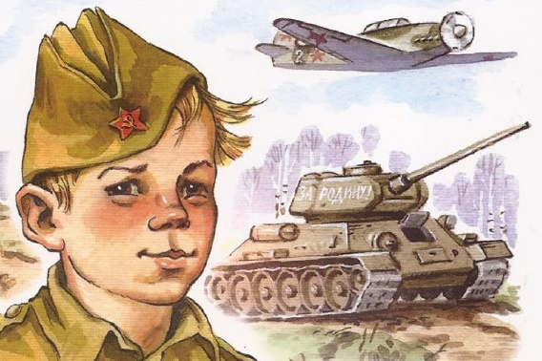

***Уважаемые родители!***

Сегодня мы обсудим важную тему – воспитание патриотизма у наших детей в рамках празднования Года защитника Отечества. Этот праздник имеет особое значение для нашего общества, ведь он посвящен тем, кто защищал и продолжает защищать нашу Родину, нашим героям прошлого и настоящего.

**Патриотизм** – это чувство гордости за свою страну, уважение к её истории и культурным традициям. Важно, чтобы наши дети понимали, что значит быть настоящим гражданином своей страны, любить и уважать её.

**Расскажите** ребенку о том, что это за праздник 23 февраля, кто такие защитники Отечества. Вместе с ребенком **рассмотрите** фотографии, имеющие отношение к Армии.

**Познакомьте** ребенка с родами войск, военной техникой, военными профессиями (по картинкам, иллюстрациям).

**Расскажите**, чем занимаются люди каждой военной профессии, какой техникой управляют военные разных профессий. **Рассмотрите** на картинках форму моряка, летчика, десантника.

**Объясните** ребенку значение слов: пограничник, подводник, тельняшка, бескозырка, доброволец, противник, бомбоубежище.

 Предложите **назвать** **военные** **профессии**:

Охраняют нашу Родину в воздухе -…. (летчик, вертолетчик).

На воде несут службу - …. (моряки), а под водой - … (подводники).

В артиллерии служат - … (артиллеристы), а в танковых войсках - … (танкисты).

В разведке несут службу - … (разведчики), а в пехоте - … (пехотинцы).

Границы нашей Родины защищают - … (пограничники).

Порассуждайте с ребенком, **что общего и чем отличаются**: танк и трактор, пилотка и кепка.  
 Предложите **исключить лишнее слово и объяснить свой выбор**:

Снайпер, сапер, танкист, артист. Пистолет, парашютист, винтовка,

Таня, танк, танкист, танковый.

***Прочтите***предложения ребенку, ***предложите исправить*** ***ошибки***:  
Летчик поднял самолет в воздух и разогнал его по взлетной полосе.  
Бомба разорвалась потому, что образовалась воронка.

Предложите ребенку **составить** **предложение** **из слов**:

Цель, ракета, в, попала.

Дорога, танк, по, большой, едет.

Получил, смелость, за, разведчик, орден.

**Объясните** ребенку значение пословицы **«Бой красен мужеством, а товарищ – дружеством».**

В заключение хочу напомнить, что воспитание патриотизма – это длительный процесс, требующий терпения и внимания. Но результаты этого труда бесценны: вырастая, наши дети станут настоящими гражданами своей страны, готовыми её защищать и беречь.

